分工：张小杰35% 宋沈博30% 李亮35%

基于Java的软件工程课设管理系统
系统设计报告

1引言 3
1.1编写目的 3
1.2背景 3
1.3定义 3
1.4参考资料 4
2界面设计 4
2.1 Students类 4
2.2 administrator类 7
2.3 Teacher类 10
2.4 Team类 12
2.5 Report类 14
2.6 Questions类 16
2.7 Answers类 17
2.8 Materials类 19
3事务逻辑设计 20
3.1Administrator类 21
3.2Students类 22
3.3Teacher类 23
3.4Team类 23
3.5Report类 24
3.6Questions类 25
3.7Answers类 26
3.8Materials类 26
4数据库设计 27
4.1 User类 27
4.2项目类 27
4.3 报告类 28
4.4 问答类 28
4.5 资料类 29

软件设计说明书

1引言

1.1编写目的
经过面向对象分析阶段，得到了系统的类图，细化的属性表和操作表，及三层精化类图；设计阶段的任务是给出各个类每层分解的实现方案，即界面显示方式、事务处理逻辑、数据库设计，不同任务的程序员可据此进行方案的实现。
预期读者为：软件开发的人员，项目评审人员，及软件测试人员。

1.2背景
说明：
待开发的软件系统的名称：基于Java的软件工程课设管理系统；
本项目的任务提出者：张小杰、宋沈博、李亮；
本项目的任务开发者：张小杰、宋沈博、李亮；
用户：软件工程课的学生、教师及管理者；
实现该软件的计算中心或计算机网络：南京航空航天大学计算中心；

1.3定义
用户输入：用户输入的用户名及密码
用户名与用户分类信息：存放在一个数据库表中，用以判断该用户是学生还是老师亦或是管理员；
学生信息管理：是用户使用该系统的权限的表现，只能处理自己的信息；
教师信息管理：是教师使用该系统的权限的表现，可处理自己班级学生的项目信息等；
管理员用户信息管理：是管理员用户使用权限的表现，可修改所有用户的用户信息；
团队基本信息：存放团队项目编号、名称、团队成员的编号、姓名等各项基本信息，项目组长可以查询和修改项目的信息、老师可进行对立项进行审核；
报告信息：报告信息的总库，各团队的组长能对自己所在项目的文章进行查询、提交等操作；教师用户能查询、下载报告，查询、上传评价报告。
资料信息：资料信息的总库，学生可对教师上传的资料进行查询、下载等操作；教师用户能上传、查询、下载资料。
出错显示：当用户名与密码不正确时，系统显示出错，并要求用户重新输入；
显示屏：是用户与计算机系统进行交互的显示渠道。

1.4参考资料
编号 | 参考资料 | 作者
1 | 《软件工程（第三版）》，高等教育出版社，2012 | 齐治昌等
2 | 《构建之法（第二版）》，人民邮电出版社，2015 | 邹欣
3 | 《Test-Driven Development with Python》，O'Reilly，2014 | Harry J. W

2界面设计
（根据精化类图逐个给出每个类相关界面的设计结果）

2.1 Students类
界面层：
index.html | 首页
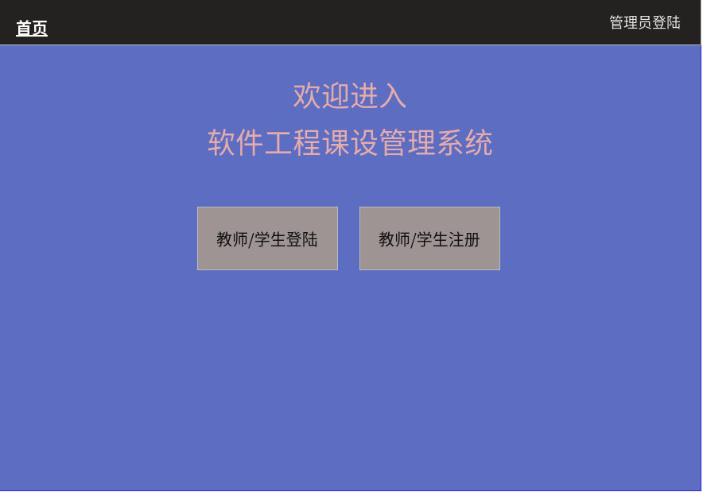

signin.html | 登录页面
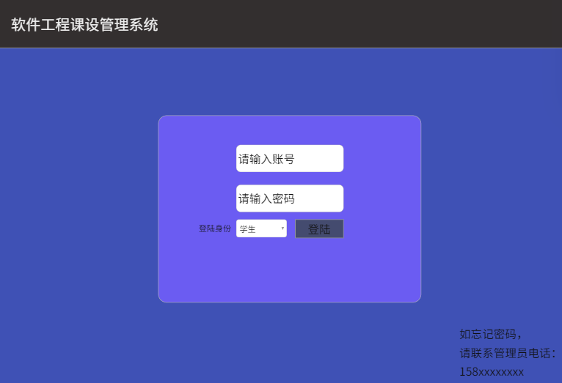

登陆后的主页
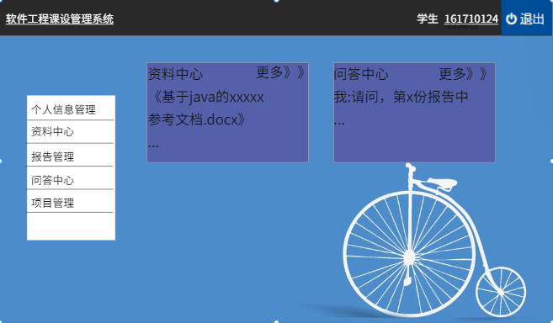

signup.html | 注册页面
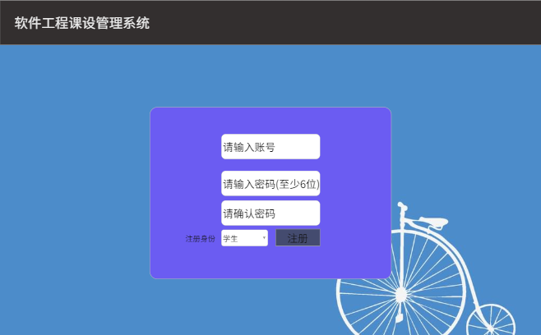

resetpassword.html | 修改用户密码页面
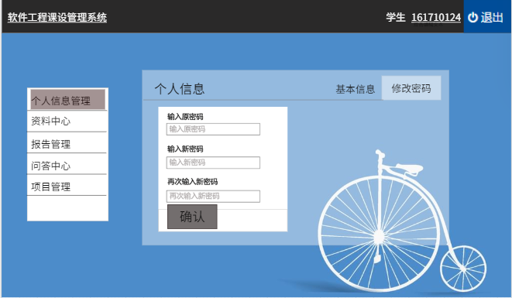

resetuserinfo.html | 修改用户信息页面
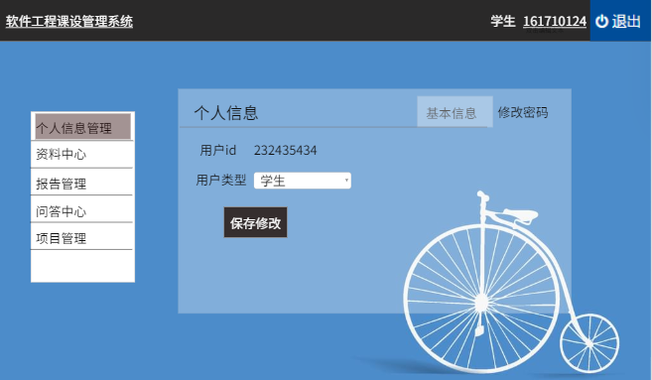

2.2 administrator类
signin.html | 登录页面
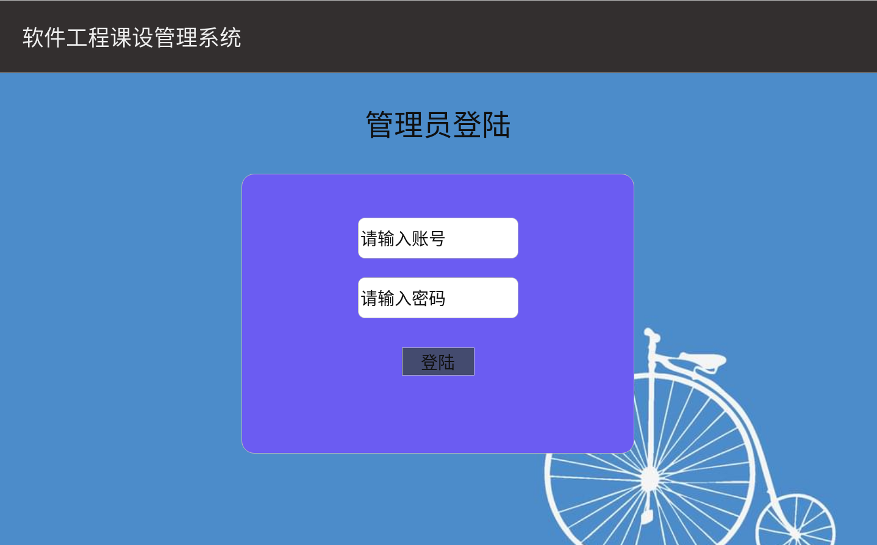

index.html | 首页
登陆成功之后的页面
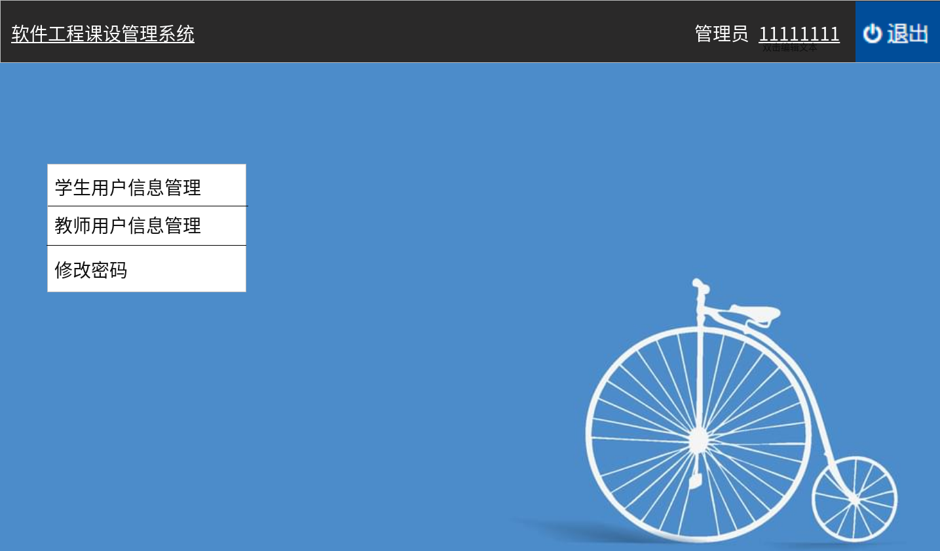
manageuser.html | 管理员用户管理页面
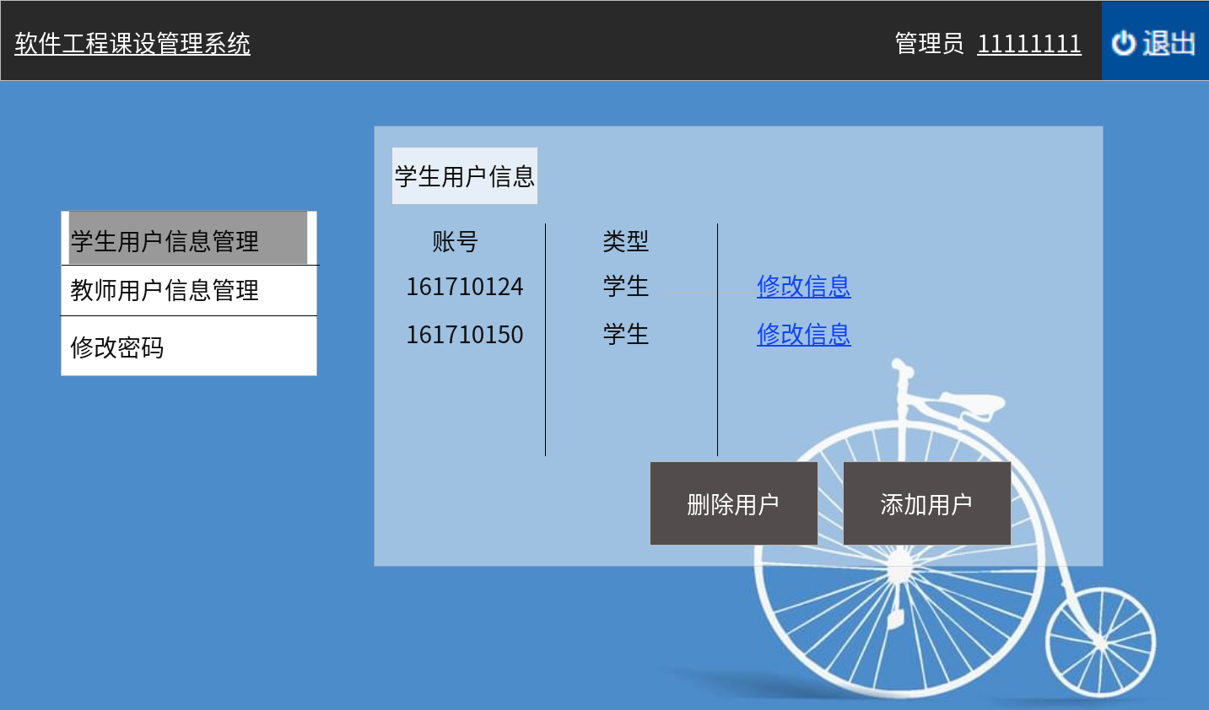
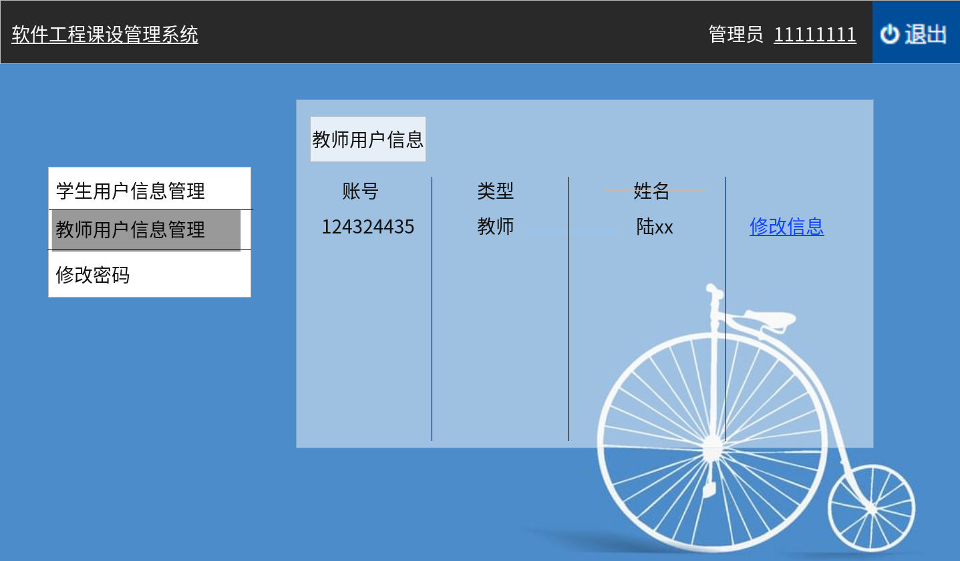
resetpassword.html | 修改用户密码页面

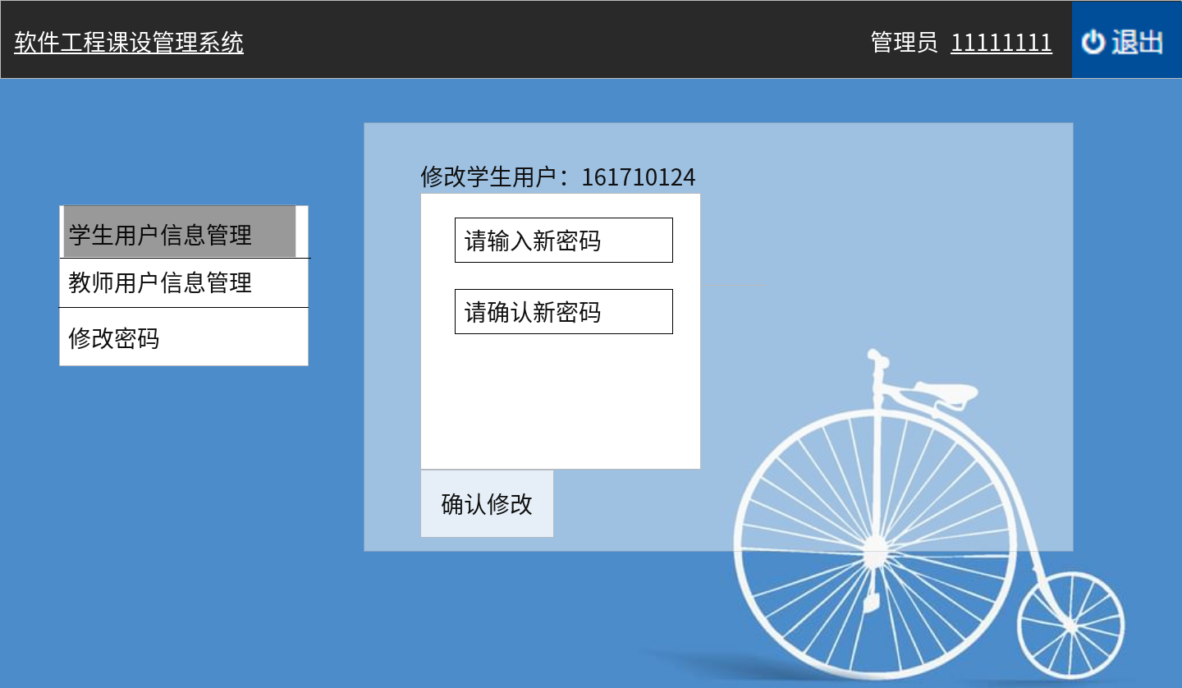
因为管理员对于用户密码的修改是在线下确认用户身份之后做出的，因此不需要填写原密码。

2.3 Teacher类
signup.html | 注册界面
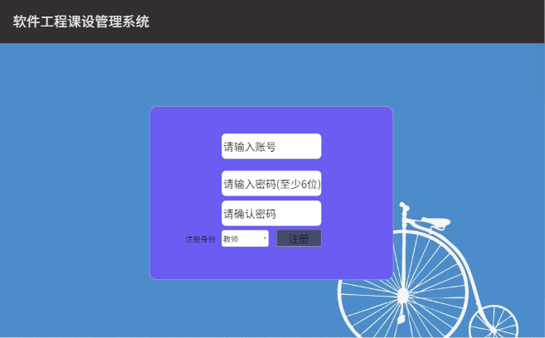

signin.html | 登录页面
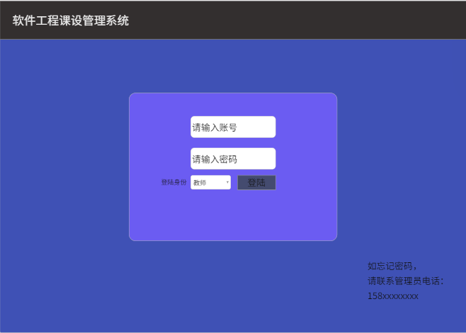

index.html | 首页
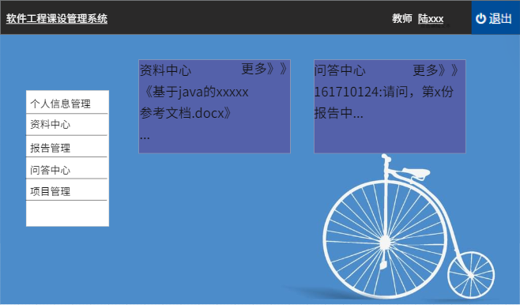

resetpassword.html | 修改用户密码界面
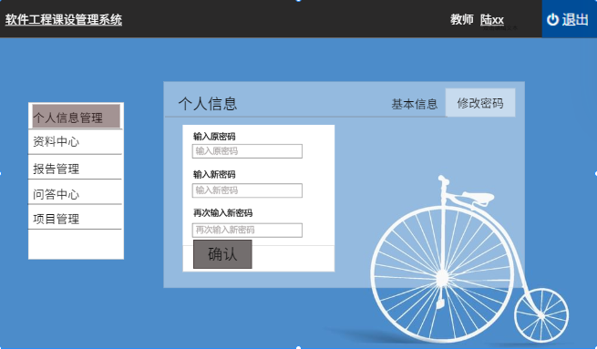

resetuserinfo.html | 修改用户信息页面
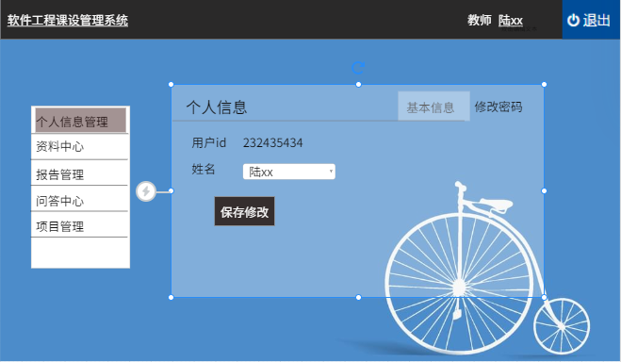

Team类
addteam.html | 新建分组页面
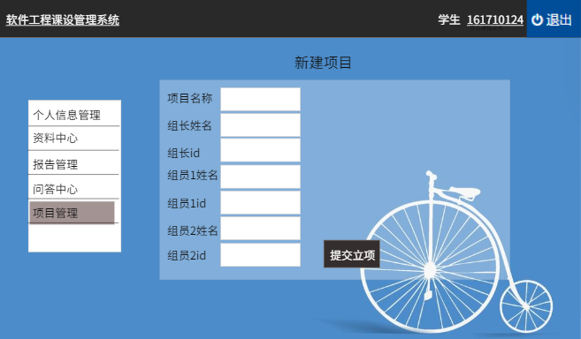

manageteam.html | 管理分组页面
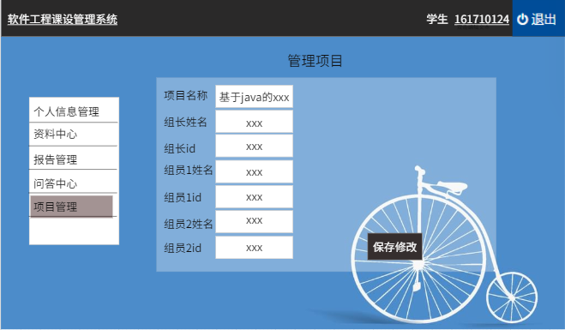

queryteam.html | 查询分组页面
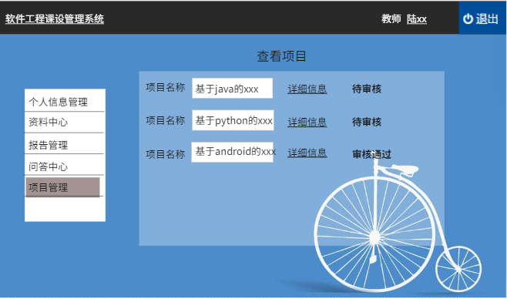

Team.html | 展示分组页面
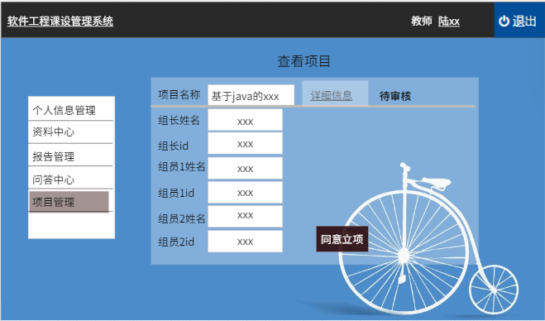

2.5 Report类
uploadreport.html | 上传报告页面
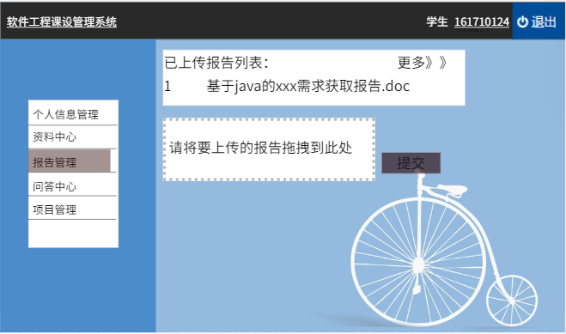

managereport.html | 管理报告页面
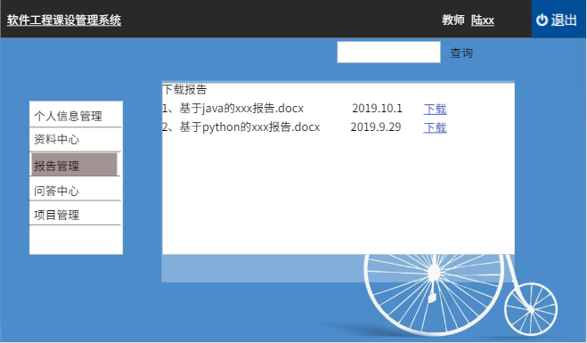

queryreport.html | 查询报告页面
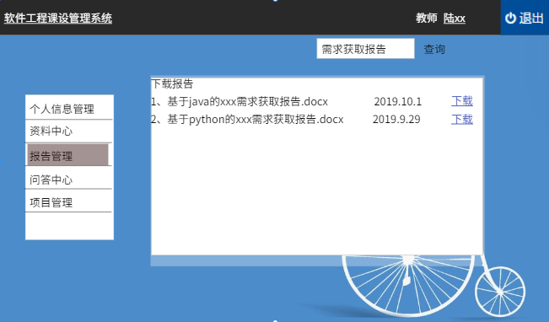

report.html | 展示报告页面
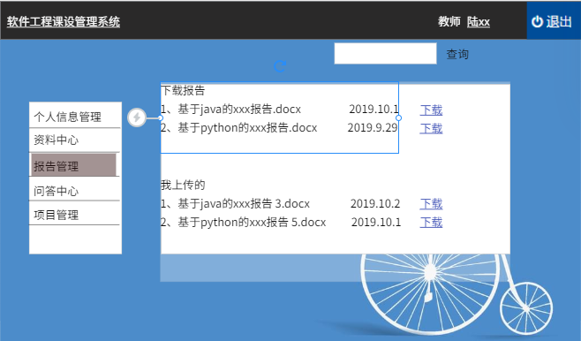

2.6 Questions类
createquestions.html | 新增问题页面
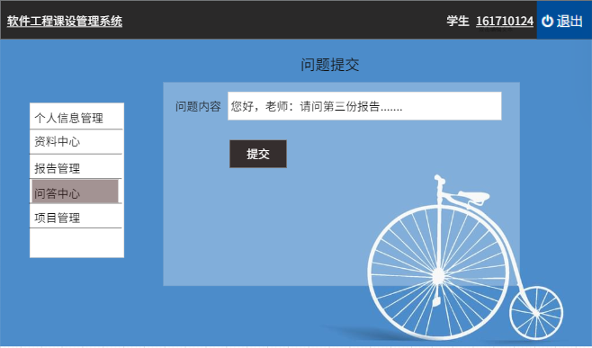

managequestions.html | 问题管理页面
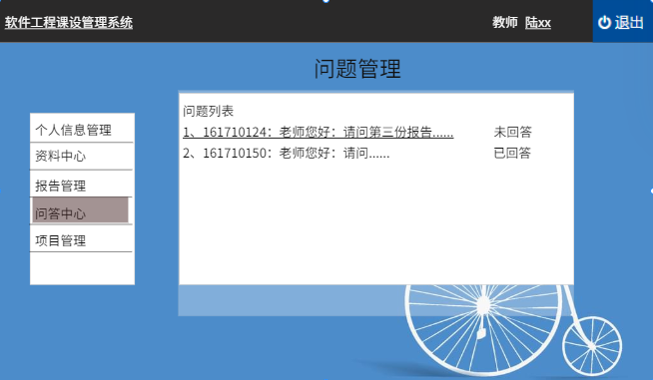

questions.html | 问题展示页面
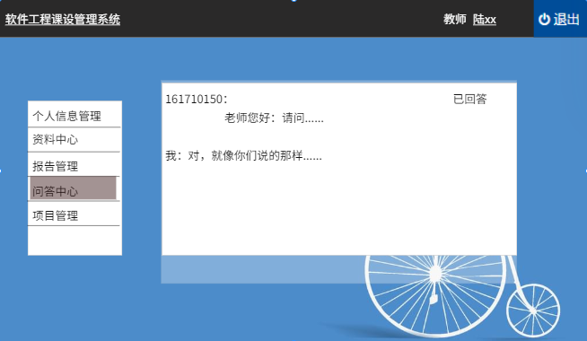

2.7 Answers类
createanswers.html | 新增回答页面
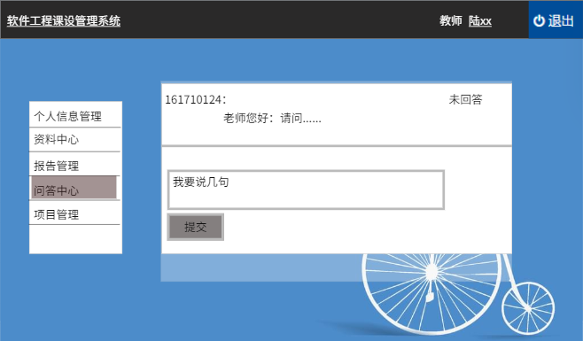

manageanswers.html | 回答内容管理页面
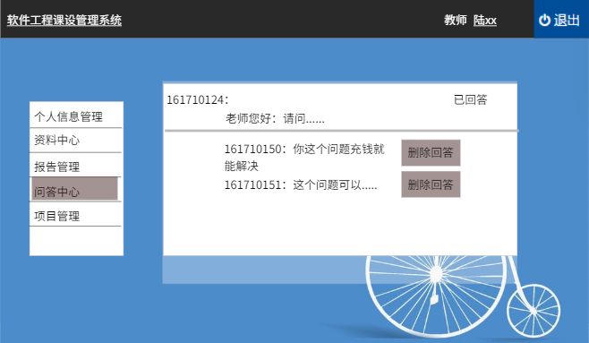

answers.html | 回答内容展示页面

2.8 Materials类
uploadmaterials.html | 上传资料页面
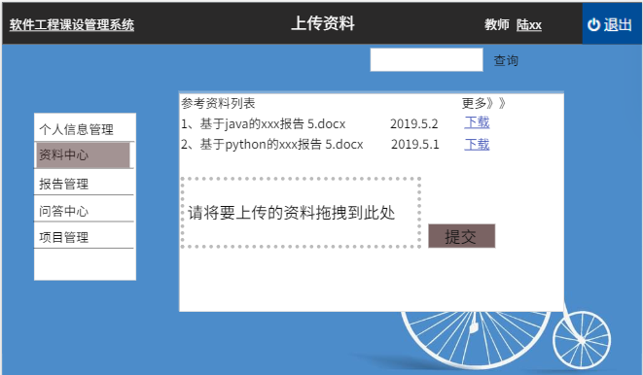

managematerials.html | 管理资料页面
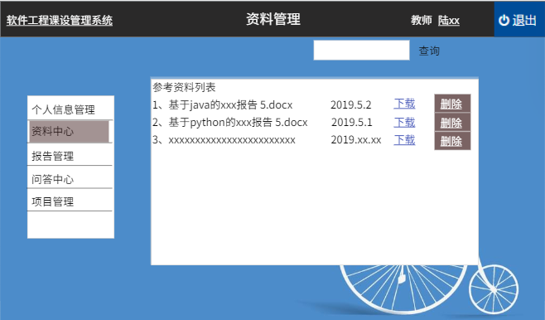

materials.html | 资料展示页面
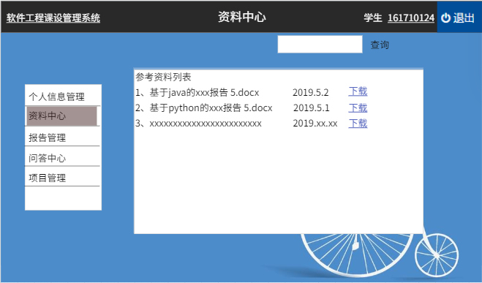

3事务逻辑设计
用详细设计方法之PDL完成，如已完成代码设计也可贴源码

3.1Administrator类
signup.java 注册处理
Go to signup.html
Input userID and password
Find the userID and password in the database
IF userID not found or inputPassWord != correctPassword THEN
Go to error.html
ELSE
Sign up successfully and Go to index.html THEN
choose Identify THEN
ENDIF

signin.java 登录处理
Go to signin.html
Input userID and password
Find the userID and password in the database
IF userID not found or inputPassWord != correctPassword THEN
Go to error.html
ELSE
Sign in successfully and Go to index.html
ENDIF

resetpassword.java 修改用户密码处理
Go to resetpassword.html
Input the original password
input the new password twice in the blank
IF the original password is correct and the two input are same THEN
Change password successfully and Go to signin.html
ELSE
Go to error.html
ENDIF

resetuserinfo.java 修改用户信息处理
Go to resetuserinfo.html
User input new information
IF exist old information THEN
Update user information in the database
ELSE
Add user information in the database
ENDIF

3.2Students类
signup.java 注册处理
Go to signup.html
Input userID and password
Find the userID and password in the database
IF userID not found or inputPassWord != correctPassword THEN
Go to error.html
ELSE
Sign up successfully and Go to index.html THEN
choose Identify THEN
ENDIF

signin.java 登录处理
Go to signin.html
Input userID and password
Find the userID and password in the database
IF userID not found or inputPassWord != correctPassword THEN
Go to error.html
ELSE
Sign in successfully and Go to index.html
ENDIF

resetuserinfo.java 修改用户信息处理
Go to resetuserinfo.html
User input new information
IF exist old information THEN
Update user information in the database
ELSE
Add user information in the database
ENDIF

3.3Teacher类
signup.java 注册处理
Go to signup.html
Input userID and password
Find the userID and password in the database
IF userID not found or inputPassWord != correctPassword THEN
Go to error.html
ELSE
Sign up successfully and Go to index.html THEN
choose Identify THEN
ENDIF

signin.java 登录处理
Go to signin.html
Input userID and password
Find the userID and password in the database
IF userID not found or inputPassWord != correctPassword THEN
Go to error.html
ELSE
Sign in successfully and Go to index.html
ENDIF

resetuserinfo.java 修改用户信息处理
Go to resetuserinfo.html
User input new information
IF exist old information THEN
Update user information in the database
ELSE
Add user information in the database
ENDIF

3.4Team类
addteam.java新建分组处理
Go to addteam.html
Input the teamname and teammate.
Add in the database

deleteteam.java删除分组处理
Go to manageteam.html
IF the team is selected THEN
Delete from the database
ELSE
Return
ENDIF

modifyteam.java修改分组处理
Go to manageteam.html
IF the teaminformation is selected THEN
Delete from the database
ELSE
Return
ENDIF

queryteam.java查询分组处理
Go to Team.html THEN
Return

3.5Report类
uploadreport.java上传报告处理
Go to report.html
add the report in the database THEN
Return

deletereport.java删除报告处理
Go to managereport.html
IF the report is selected THEN
Delete from the database
ELSE
Return
ENDIF

downloadreport.java下载报告处理
Go to managereport.html
IF the report is selected THEN
download the report from the database
ELSE
Return
ENDIF

editreport.java批阅报告处理
Go to the editreport.html
Go to the report.html

queryreport.java查询报告处理
Go to the queryreport.html

3.6Questions类
createquestions.java新增问题处理
Go to createquestions.html
add the questions to the database THEN
Return

queryquestions.java查看问题处理
Go to queryquestions.html

deletequestion.java删除问题处理
Go to managequestions.html
IF the question is selected THEN
Delete from the database
ELSE
Return
ENDIF

3.7Answers类
createanswers.java新增回答处理
Go to createanswers.html
add the answer to the database THEN
Return

queryanswers.java查看回答处理
Go to queryanswers.html

deleteanswer.java删除回答处理
Go to manageanswers.html
IF the answer is selected THEN
Delete from the database
ELSE
Return
ENDIF

3.8Materials类
uploadmaterials.java上传资料处理
Go to materials.html
add the material in the database THEN
Return

deletematerial.java删除资料处理
Go to managematerials.html
IF the material is selected THEN
Delete from the database
ELSE
Return
ENDIF

querymaterials.java查询资料处理
Go to the querymaterials.html

downloadmaterials.java下载资料处理
Go to managematerials.html
IF the material is selected THEN
download the report from the database
ELSE
Return
ENDIF

4数据库设计
在数据库建立基表后截图

4.1 User类
Students表
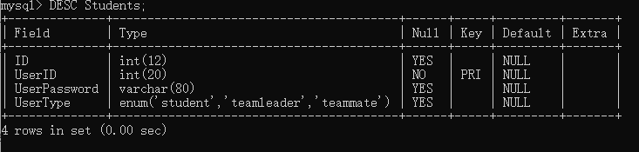

teacher表
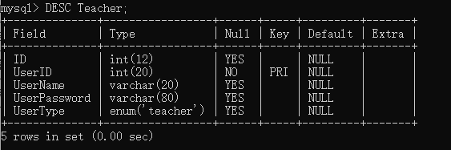

administrator表
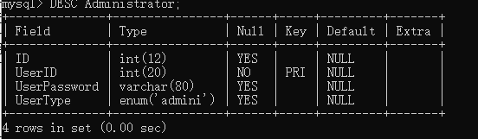

4.2项目类
Team表
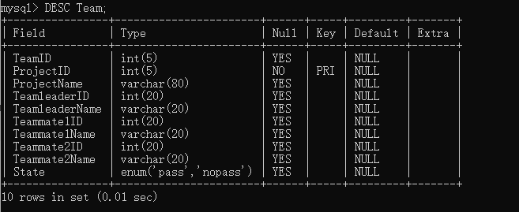

4.3 报告类
Report表
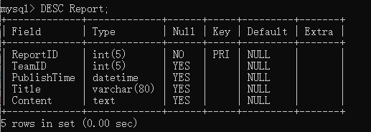

4.4 问答类
Questions表
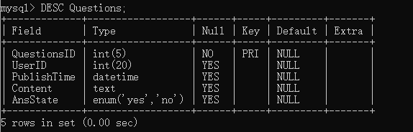
Answers表
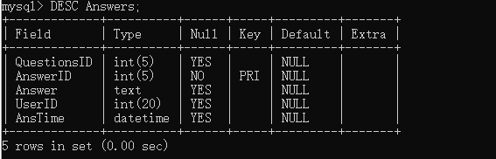

4.5 资料类
Material表
